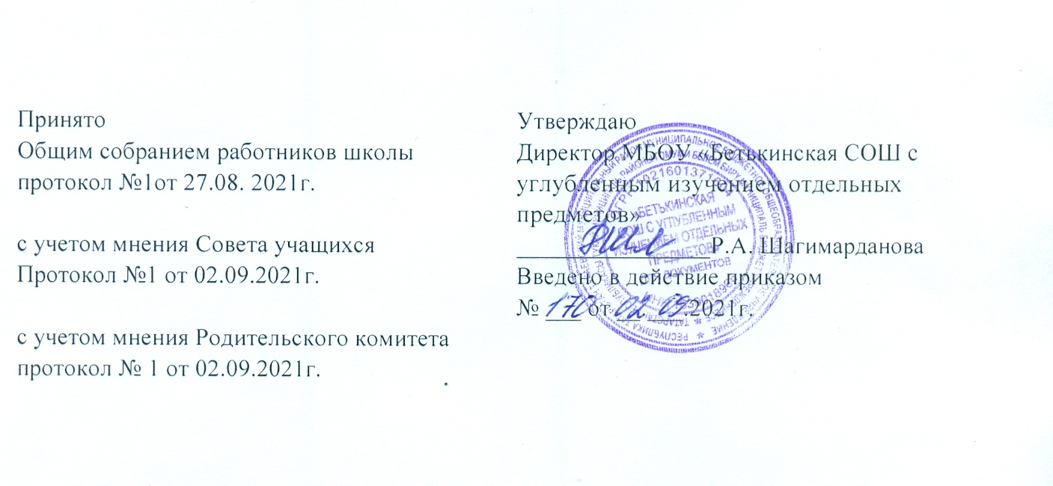

Положение
об организации внеурочной деятельности учащихся

I. Общие положения.
1.1. Настоящие положение о внеурочной деятельности (далее – положение) регламентирует организацию внеурочной деятельности учащихся в соответствии с Федеральным государственным образовательным стандартом (далее – ФГОС) общего образования в Муниципальном бюджетном общеобразовательном учреждении «Бетькинская СОШ с углубленным изучением отдельных предметов» (далее – Школа).
1.2. Настоящее положение разработано на основании:
- Федерального закона от 29.12.2012 №273-ФЗ «Об образовании в Российской Федерации»;
- приказом Минобрнауки России от 06.10.2009 №373 «Об утверждении и введении в действие федерального государственного образовательного стандарта начального общего образования» (в ред. приказа Минобрнауки России от 26.11.2010 №1241);
- приказа Минобрнауки России от 17.12.2010 №1897 «Об утверждении и приказа Минобрнауки России от 29.08.2013 №1008 «Об утверждении Порядка организации и осуществления образовательной деятельности по дополнительным общеобразовательным программам»;
- введении в действие федерального государственного образовательного стандарта основного общего образования»;
- приказа Минобрнауки России от 17.05.2012 №413 «Об утверждении и введении в действие федерального государственного образовательного стандарта среднего общего образования»;
- приказа Минобрнауки России от 30.08.2013 №1015 «Об утверждении Порядка организации и осуществления образовательной деятельности по основным общеобразовательным программам – образовательным программам начального общего, основного общего, среднего общего образования»;
- приказа Минобрнауки России от 29.08.2013 №1008 «Об утверждении Порядка организации и осуществления образовательной деятельности по дополнительным общеобразовательным программам»;
- письма Минобрнауки России от 14.12.2015 № 09-3564 «О внеурочной деятельности и реализации дополнительных общеобразовательных программ»;
- письма Минобрнауки России от 12.05.2011 № 03-296 «Об организации внеурочной деятельности при введении федерального государственного образовательного стандарта общего образования»;
- постановления Главного санитарного врача РФ от 29.12.2010 № 189 «Об утверждении СанПиН 2.4.2.2821-10 «Санитарно-эпидемиологические требования к условиям организации обучения в общеобразовательных учреждениях»» (далее СанПиН 2.4.2.2821-10).
1.3. В соответствии с ФГОС общего образования основная образовательная программа общего образования реализуется через урочную и внеурочную деятельность.
1.4. В соответствии с основной образовательной программой начального (основного, среднего) общего образования школы внеурочная деятельность является неотъемлемой частью образовательной деятельности.
1.5. Под внеурочной деятельностью в рамках реализации ФГОС понимается образовательная деятельность, осуществляемая в формах, отличных от урочной, и направленная, в первую очередь, на достижение учащимися личностных и метапредметных результатов общего образования. Это и определяет специфику внеурочной деятельности, в ходе которой учащийся не столько должен узнать, сколько научиться действовать, чувствовать, принимать решения и др.
1.6. В отличие от дополнительных общеобразовательных программ, участие в реализации которых для детей является добровольным, внеурочная деятельность является обязательной для учащихся.
1.7. Время, отведенное на внеурочную деятельность, не учитывается при определении максимально допустимой недельной нагрузки учащихся, но учитывается при определении объемов финансирования, направляемых на реализацию основной образовательной программы общего образования.

II. Цель и задачи внеурочной деятельности.
2.1. Целью внеурочной деятельности является реализация индивидуальных потребностей учащихся путем предоставления выбора широкого спектра занятий, направленных на их развитие. В совокупности с урочной деятельностью внеурочная деятельность обеспечивает достижение планируемых результатов обучения учащихся в соответствии с основной образовательной программой общего образования общеобразовательного школы.
2.2. Внеурочная деятельность направлена на решение следующих задач:
- создание условий для развития личности;
- развитие мотивации к познанию и творчеству;
- обеспечение эмоционального благополучия учащегося;
- приобщение учащегося к общечеловеческим ценностям, достижениям мировой культуры, национальным ценностям и традициям (включая региональные социально-культурные особенности);
- профилактику асоциального поведения;
- создание условий для социального, культурного и профессионального самоопределения, творческой самореализации учащегося, его интеграции в систему отечественной и мировой культуры;
- обеспечение целостности процесса психического и физического, умственного и духовного развития личности;
- укрепление психического и физического здоровья детей;
- развитие взаимодействия педагогов с родителями (законными представителями) учащихся.
III. Организация внеурочной деятельности.
3.1. План внеурочной деятельности школы (как и учебный план – для организации урочной деятельности) является основным организационным механизмом реализации основных образовательных программ общего образования, определяет состав и структуру направлений, формы организации, объем внеурочной деятельности.
3.2. ФГОС общего образования определяют общее количество часов внеурочной деятельности на каждом уровне общего образования, которое составляет:
- до 1350 часов на уровне начального общего образования (за 4 года обучения);
- до 1750 часов на уровне основного общего образования (за 5 лет обучения);
- до 700 часов на уровне среднего общего образования (за 2 года обучения).
3.3. Школа самостоятельно определяет объем часов, отводимых на внеурочную деятельность (до 10 часов в неделю в каждом классе), в соответствии с содержательной и организационной спецификой своей основной образовательной программы, реализуя указанный объем часов как в учебное, так и в каникулярное время.
3.4. Школа определяет количество часов внеурочной деятельности в неделю с учетом запросов учащихся, возможностей школы и объема субвенции, выделенной для реализации основной образовательной программы.
3.5. Конкретные направления и формы организации внеурочной деятельности школа определяет самостоятельно, с учетом интересов и запросов учащихся и их родителей (законных представителей).
Подбор направлений и форм внеурочной деятельности должен обеспечить достижение планируемых результатов обучения учащихся в соответствии с основной образовательной программой начального (основного, среднего) общего образования школы.
3.6. Учащийся вправе выбирать из предложенного школой перечня направления и формы внеурочной деятельности в соответствии с установленным школой в плане внеурочной деятельности количеством часов.
Право выбора направлений и форм внеурочной деятельности имеют родители (законные представители) учащегося (с учетом его мнения) до завершения получения ребенком основного общего образования.
3.7. Внеурочная деятельность может быть организована по следующим направлениям развития личности: спортивно-оздоровительное, духовно-нравственное, социальное, общеинтеллектуальное, общекультурное.
3.8. Внеурочная деятельность может быть организована в таких формах, как: экскурсии, кружки, секции, круглые столы, конференции, диспуты, школьные научные общества, олимпиады, конкурсы, соревнования, фестивали, походы, поисковые и научные исследования, общественно полезные практики и др.
3.9. Внеурочная деятельность может быть использована на введение учебных курсов, расширяющих содержание учебных предметов, обеспечивающих различные интересы учащихся. В качестве таких курсов могут быть организованы: дополнительные образовательные модули, спецкурсы, школьные научные общества, учебные научные исследования, семинары, практикумы и т. д., проводимые в формах, отличных от урочной.
3.10. При отсутствии (или недостаточности) возможности для реализации внеурочной деятельности в рамках соответствующего муниципального задания, формируемого учредителем, школа использует возможности образовательных организаций дополнительного образования, организаций культуры и спорта.
3.11. Внеурочная деятельность может осуществляется через:
- реализацию дополнительных общеобразовательных программ школы (внутришкольную систему дополнительного образования);
- организацию групп продленного дня;
- деятельность, организуемую классными руководителями (классные часы, экскурсии, диспуты, круглые столы, соревнования, общественно-полезные практики и т. д.);
- деятельность иных педагогических работников (педагога-организатора, педагога-психолога, педагога-организатора, воспитателя ГПД, библиотекаря), осуществляемую в соответствии с их должностными обязанностями;
- реализацию образовательных программ организаций дополнительного образования детей, а также организаций культуры и спорта.
3.12. При организации внеурочной деятельности приоритетными являются использование моделей дополнительного образования (на основе институциональной и (или) муниципальной системы дополнительного образования детей) и оптимизационная модель (на основе оптимизации всех внутренних ресурсов образовательного учреждения);
3.13. При реализации внеурочной деятельности преимущественно используются современные образовательные технологии, обеспечивающие системно-деятельностный подход в обучении.
3.14. В каникулярное время, на основании приказа директора школы, внеурочная деятельность может реализовываться в рамках тематических программ в лагере с дневным пребыванием детей на базе школы, во время работы трудовых бригад, а также на базе загородных детских лагерей, в походах, поездках и т.д.
3.15. Для развития потенциала одаренных учащихся, а также для детей с ограниченными возможностями здоровья, на основании заявления родителей (законных представителей), могут быть разработаны (с учетом возможностей школы), индивидуальные программы внеурочной деятельности, которые сопровождаются поддержкой педагогов, назначенных тьюторами для данных категорий учащихся.
3.16. Для детей с ограниченными возможностями здоровья часы внеурочной деятельности могут быть использованы, с учетом возможностей школы, для организации адаптационных и коррекционно-развивающих занятий в соответствии с рекомендациями психолого-медико-педагогической комиссии.
3.17. Продолжительность занятий внеурочной деятельности зависит от возраста учащихся и вида деятельности и устанавливается в соответствии с СанПиН 2.4.2.2821-10.
3.18. Учет занятий (количества часов) внеурочной деятельности по каждому учащемуся ведется классным руководителем.
3.19. Расписание занятий внеурочной деятельности утверждается директором школы.

IV. Требования к программам внеурочной деятельности.
4.1. Локальным нормативным документом, на основании которого реализуется внеурочная деятельность по тому или иному направлению для конкретной группы учащихся, является программа внеурочной деятельности.
4.2. Программа внеурочной деятельности содержит следующие структурные элементы:
- титульный лист;
- планируемые результаты освоения программы;
- содержание курса внеурочной деятельности;
- календарно-тематическое планирование внеурочной деятельности.
4.3. На титульном листе программы внеурочной деятельности указывается:
- полное наименование школы;
- где, когда и кем утверждена программа;
- название программы внеурочной деятельности;
- направление внеурочной деятельности, в рамках которого предполагается реализовать данную программу;
- возраст детей, на которых рассчитано содержание программы;
- срок реализации программы;
- Ф. И. О., должность автора (авторов);
- год разработки.
4.4. Планируемые результаты освоения программы.
Планируемые результаты необходимо описать на трех уровнях: личностные, метапредметные и предметные.
Личностные результаты должны соответствовать целям внеурочной деятельности.
Метапредметные результаты - освоенные учащимися универсальные учебные действия (познавательные, регулятивные и коммуникативные), обеспечивающие овладение ключевыми компетенциями, составляющими основу умения учиться.
Предметные результаты освоения программы внеурочной деятельности включают в себя:
- специфические знания, умения и навыки по изготовлению определенного продукта (открытию социально-культурного знания);
- опыт самостоятельной деятельности учащихся по изготовлению специфического продукта (проектирование изменений социально-культурного знания);
- опыт презентации индивидуального продукта.
4.5. Содержание программы представляет собой краткое описание каждой темы с указанием количества часов.
4.6. В календарно-тематическом планировании указываются темы занятий, количество часов, основные формы организации учебных занятий, основные виды учебной деятельности обучающихся и дата проведения.

V. Система оценки достижения результатов внеурочной деятельности.
5.1. Результативность изучения программы внеурочной деятельности определяется по итогам участия учащегося в конкурсных мероприятиях или выполнения им определенных работ. Минимальное обязательное количество таких мероприятий и (или) работ не должно быть больше четырех за учебный год.
5.2. Формами подведения итогов освоения программы внеурочной деятельности являются выставки, фестивали, соревнования, научно-практические конференции и т.п. По каждому направлению внеурочной деятельности за учебный год должно пройти не менее двух мероприятий на уровне школы.
5.3. Система оценки достижения результатов внеурочной деятельности является комплексной и предусматривает:
- оценку достижений учащихся (портфолио учащегося);
- оценку эффективности деятельности школы.
5.4. Оценка достижений результатов внеурочной деятельности осуществляется на трех уровнях:
- представление коллективного результата деятельности группы учащихся в рамках одного направления (результаты работы кружка, детского объедения, системы мероприятий, лагерной смены и т. п.);
- индивидуальная оценка результатов внеурочной деятельности каждого учащегося на основании экспертной оценки личного портфолио;
- качественная и количественная оценка эффективности деятельности школы по направлениям внеурочной деятельности на основании суммирования индивидуальных результатов учащихся.

VI. Особые случаи.
6.1. В отдельных случаях, когда учащийся занимается в других организациях, осуществляющих образовательную деятельность, по тому или иному направлению, учащийся может не посещать занятия внеурочной деятельности по данному направлению в школе. В этих случаях занятия, посещаемые учащимся в другой организации, могут быть засчитаны как часы внеурочной деятельности в школе, в порядке, установленном указанном в п.6.1 локальном нормативном акте.

Например, если ребенок занимается в школе олимпийского резерва, то занятия, посещаемые им в данной организации, могут быть засчитаны как часы внеурочной деятельности по спортивно-оздоровительному направлению в общеобразовательной организации.

